Pressmapp Länsmansvägen 32
Att: Nyhetschefen Stockholm
11.10.2013
Paroc, Nibe och Elitfönster i samarbete för framtidens bostäder

Paroc, Nibe och Elitfönster har tillsammans skapat Sveriges första koncept för energirenovering av småhus; renZERO. Ett samarbete mellan tre ledande aktörer för framtidens bostäder.
– Samarbetet är helt unikt i branschen och vi har definitivt tagit fram ett koncept som kommer att göra mycket för framtidens bostäder och vårt klimat, säger Anders Olsson, projektledare för renZERO.
På Länsmansvägen 32 i Stockholm genomför man just nu ett pilotprojekt där man testar renZERO-konceptet på ett enfamiljshus från 1945. Målsättningen är att ta husets energianvändning från 128 kwh/m² till 25 kwh/m² vilket motsvarar nivån för ett nybyggt passivhus.
renZERO-projektet startades 2011 av Paroc med visionen att skapa Sveriges första koncept för energirenovering av småhus. Konceptet skulle underlätta för husägare att energieffektivisera sina bostäder för framtidens miljökrav. Som samarbetspartners valdes Elitfönster och Nibe.
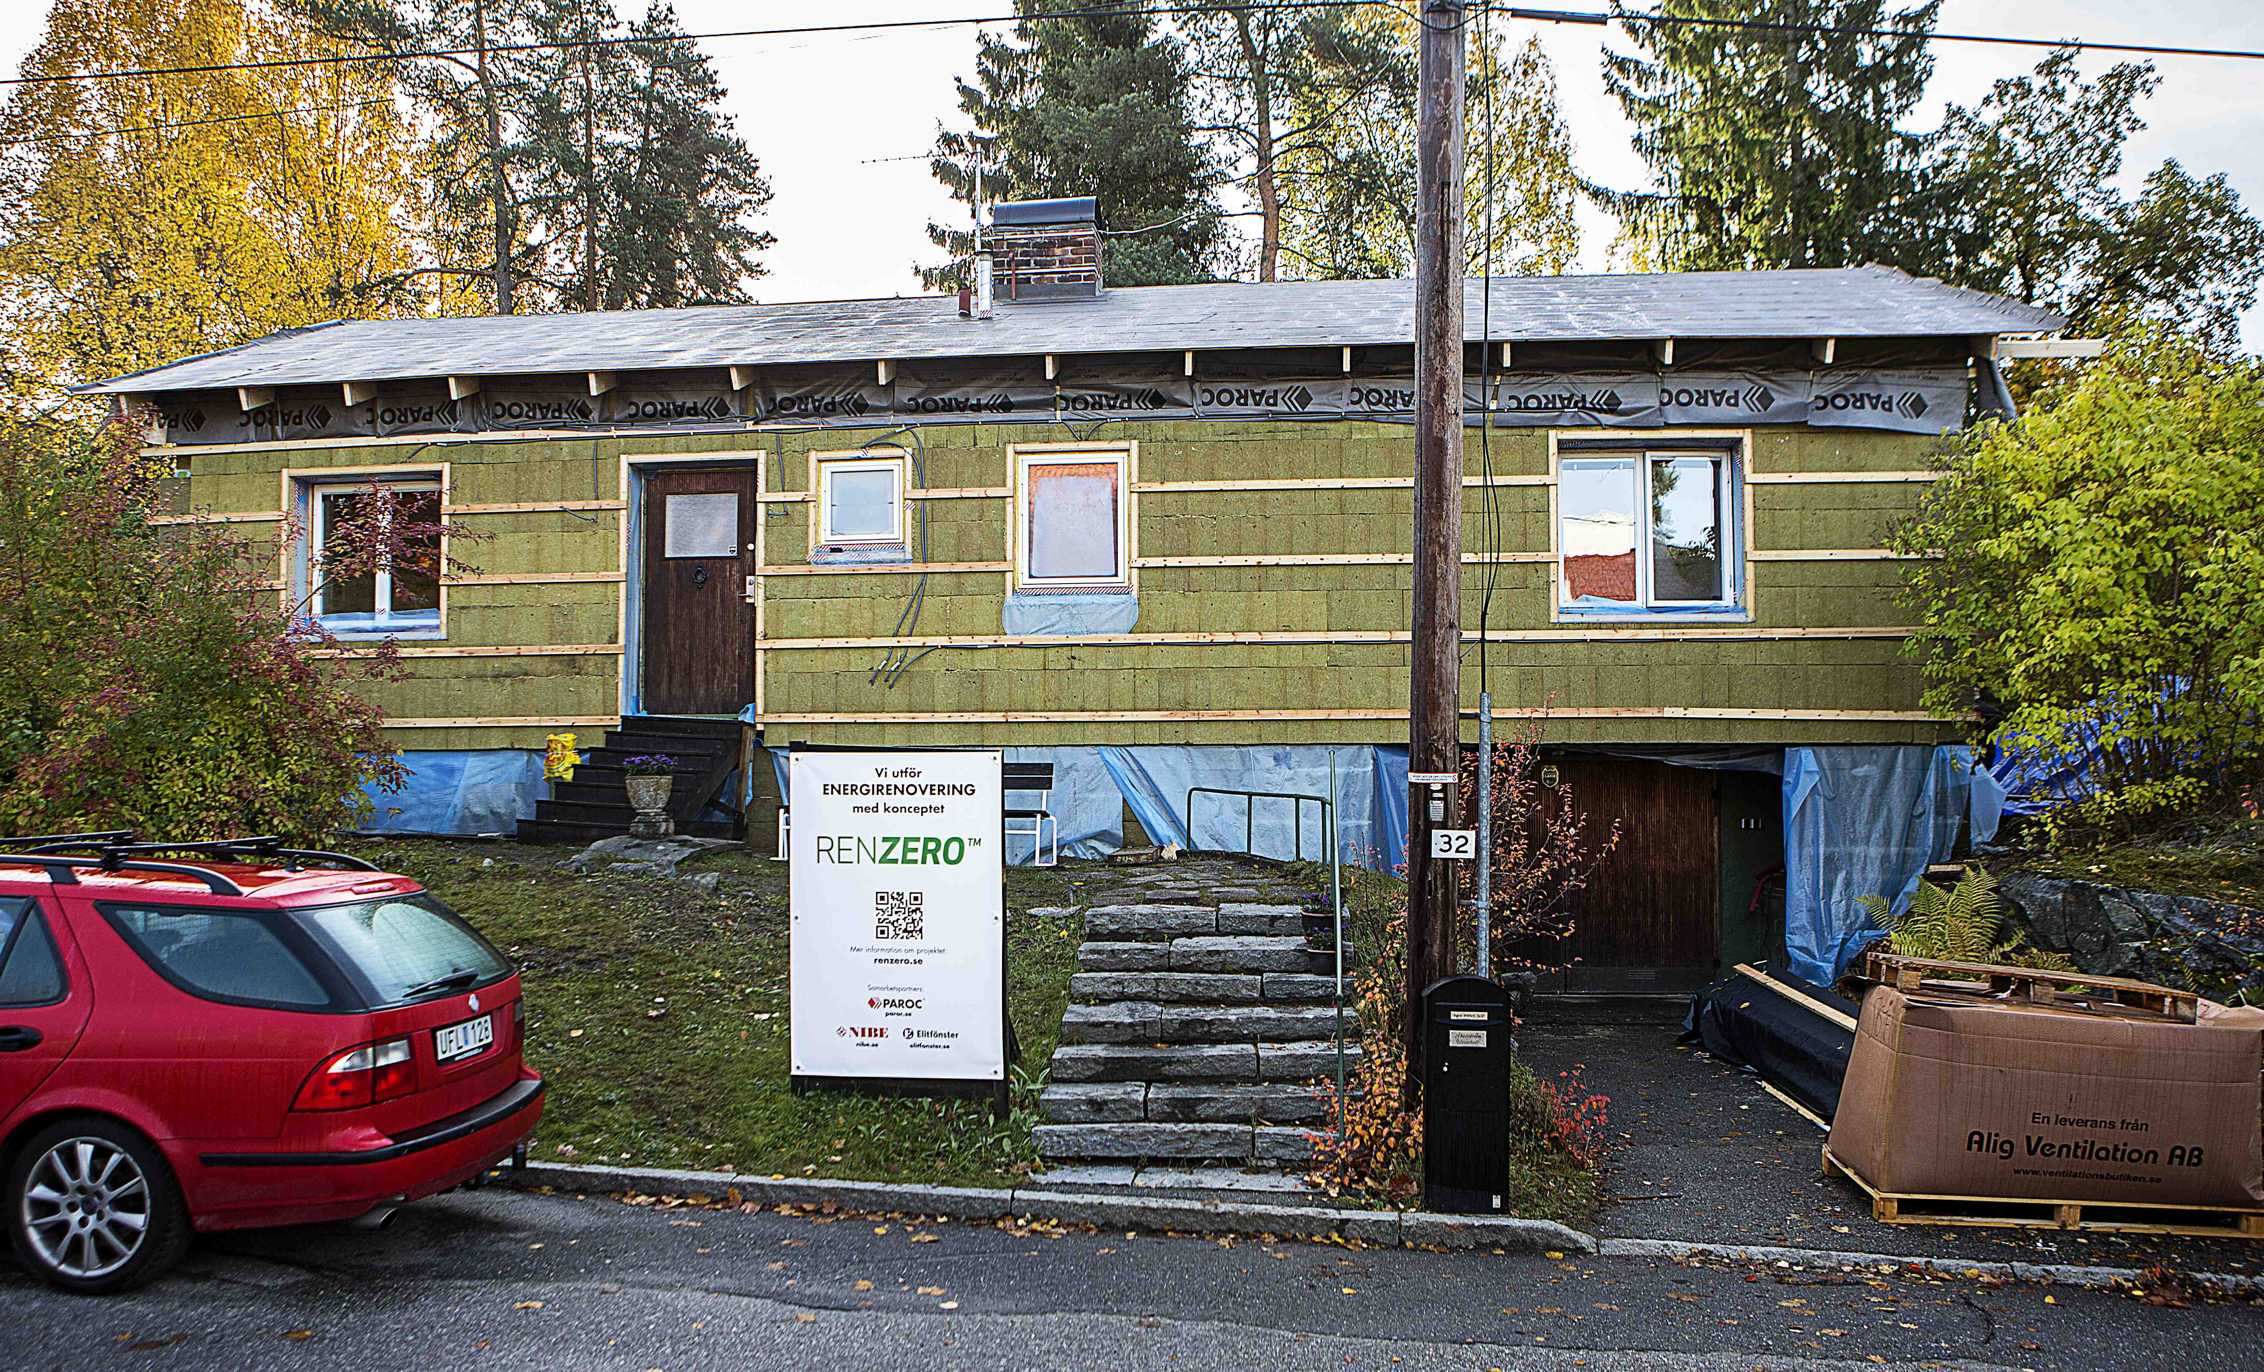
Pilotprojektet på Länsmansvägen 32 genomförs av Paroc, Nibe och Elitfönster.
Foto: Paroc, renZERO-projektet

– Vi måste börja energieffektivsera vårt befintliga bestånd av småhus om vi ska lyckas nå klimatmålen och då är det viktigt att vi i branschen tillsammans arbetar för att hitta kostnadseffektiva och enkla lösningar. Några sådana har inte funnits tidigare, säger Anders Olsson, projektledare för renZERO.
renZERO-projektet kommer det närmaste året att utvärderas av Teknologiska forskningscentralen, VTT. Konceptet planeras finnas tillgängligt för beställning i början av 2014.

Bakgrund till renZERO-projektet:
Bostäder står för 40 procent av Europas energianvändning vilket EU har som mål att halvera till 2050. För att nå målet har man fokuserat på att bygga nya energieffektiva hus. Men det räcker inte eftersom 80 procent av de hus som kommer vara bebodda 2050, redan är byggda idag. Det finns 1,5 miljon svenska småhus byggda före 1980 som är i stort behov av energieffektivisering, men fram till nu har något koncept för att energieffektivisera dem inte funnits.

För ytterligare information
Lars Westerlund, divisionschef Byggisolering, Paroc group, tfn, 070-662 46 55
Maria Mehner, kommunikations- och marknadschef, Paroc Skandinavien, tfn, 072-234 26 53
Anders Olsson, projektledare, renZERO, tfn, 070-573 52 61
Richard Carlholmer, key account manager, Nibe, tfn, 0433-730 17
Peter Isaksson, försäljningsdirektör, Elitfönster, tfn, 070-333 33 32
Bilder för fri publicering:
Olof Mattson, tfn 031-701 33 81, e-post: olof.mattson@perspective.se. Eller gå in på flickr.com/renzero.
Följ utvecklingen av renZERO på renzero.se och på twitter: pilot_renzero.

